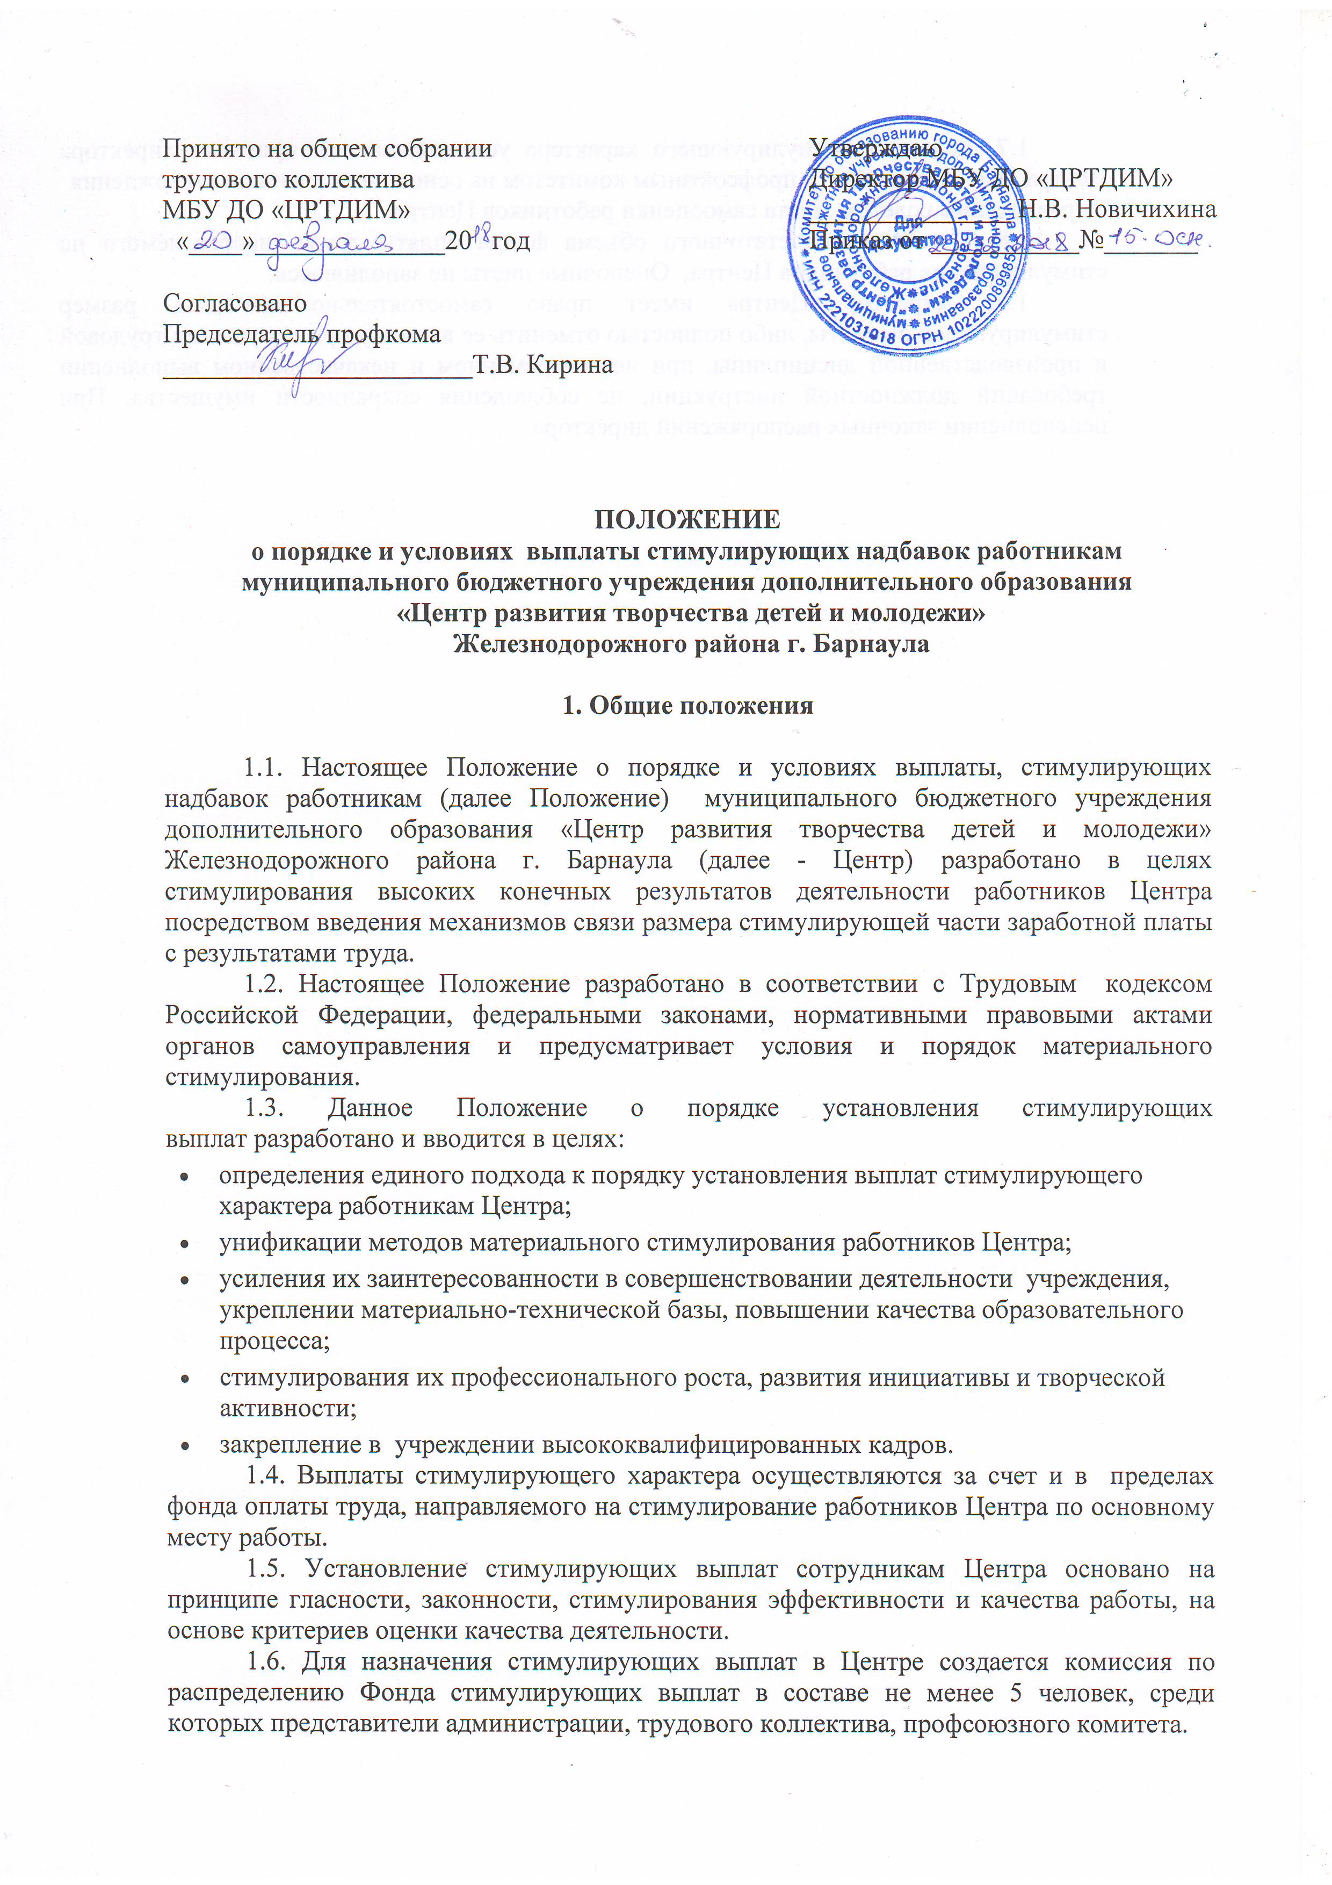1.7. Выплаты стимулирующего характера устанавливаются приказом директора Центра по согласованию с профсоюзным комитетом на основе заполнения и утверждения
Управляющим советом Листа самооценки работников Центра.
1.8. В случае недостаточного объема фонда оплаты труда, направляемого на стимулирование работников Центра, Оценочные листы не заполняются.
1.9. Директор Центра имеет право самостоятельно изменить размер стимулирующей выплаты, либо полностью отменить ее выплату при нарушении трудовой и производственной дисциплины, при несвоевременном и некачественном выполнении требований должностной инструкции, не соблюдения сохранности имущества. При неисполнении законных распоряжений директора.

2.Таблицы оценки качества деятельности сотрудников

Оценочный лист коэффициента качества работы
заместителя директора по УВР
МБУ ДО «Центр развития творчества детей и молодежи»
Железнодорожного района г. Барнаула

 |  | Подтверждающая информация  к самооценке | Баллы  (самооценка) | Баллы по факту (решение Упр.сов.)
1 | Организация мониторинга  0 – 50 баллов
2 | Эффективность работы: исполнительская дисциплина (качественное ведение документации, своевременное предоставление документации и отчетности), общественных органов, участвующих в управлении Центра: методический совет, педагогический совет, управляющий совет, совет при зам. директоре и т.д.  0 – 70 баллов
3 | Высокий уровень организации аттестации педагогических работников Центра.  0 – 70 баллов
4 | Поддержание благоприятного психологического климата в коллективе, отсутствие обращений граждан по конфликтным ситуациям.  0 – 50 баллов
5 | Организация и обеспечение инновационной деятельности, использование современных образовательных технологий, новых форм организации учебного процесса.Ведение экспериментальной деятельности.  0 – 30 баллов
6 | Развитие профессиональной компетенции педагогов:  участие педагогов в научно-исследовательской, опытно-экспериментальной работе, конкурсах, конференциях. Наличие индивидуальных методов обучения. Наличие и использование ИКТ.  0 – 30 баллов
7 | Привлечение внебюджетных средств.  10 баллов
8 | Создание условий сохранности и улучшения материальной базы учреждения.  20 баллов
9 | Работа во внерабочее время.  0 – 50 баллов
10 | Соответствие всем требованиям санитарно-гигиенических норм и норм безопасности, отсутствие травматизма.  30 баллов
11 | За сложность и напряженность в труде.  0 – 50 баллов
ИТОГО:
ПОДПИСЬ:

Оценочный лист коэффициента качества работы
заместителя директора по АХР
МБУ ДО «Центр развития творчества детей и молодежи»
Железнодорожного района г. Барнаула

 |  | Подтверждающая информация  к самооценке | Баллы  (самооценка) | Баллы по факту (решение Упр.сов.)
1 | Эффективность работы: исполнительская дисциплина, качественное ведение документации, своевременное предоставление документации и отчетности.  0 – 50 баллов
2 | Поддержание благоприятного психологического климата в коллективе, отсутствие обращений техперсонала по конфликтным ситуациям.  0 – 30 баллов
3 | Привлечение внебюджетных средств.  70 баллов
4 | Состояние территории.  50 баллов
5 | Создание условий сохранности и улучшения материальной базы учреждения.  50 баллов
6 | Работа во внерабочее время.  0 – 50 баллов
7 | Соответствие всем требованиям санитарно-гигиенических норм и норм безопасности, отсутствие травматизма.  50 баллов
8 | За сложность и напряженность в труде.  0 – 50 баллов
9 | Наличие неисполненных предписаний:  Ростехнадзор нет – 20 баллов;  Роспожнадзор нет – 20 баллов;  Росэнергонадзор нет – 20 баллов.
ИТОГО:
ПОДПИСЬ:

Оценочный лист коэффициента качества работы
заведующего отделом по научно-методической работе
МБУ ДО «Центр развития творчества детей и молодежи»
Железнодорожного района г. Барнаула

 |  | Подтверждающая информация  к самооценке | Баллы  (самооценка) | Баллы по факту (решение Упр.сов.)
1 | Организация мониторинга.  0 – 40 баллов
2 | Эффективность работы: исполнительская дисциплина (качественное ведение документации, своевременное предоставление документации и отчетности), общественных органов, участвующих в управлении Центра: Методический совет, Педагогический совет, Управляющий совет, Совет при  заместителе директора и т.д.  0 – 50 баллов
3 | Высокий уровень организации аттестации педагогических работников Центра.  0 – 40 баллов
4 | Поддержание благоприятного психологического климата в коллективе, отсутствие обращений педагогов Центра по конфликтным ситуациям.  0 – 30 баллов
5 | Организация и обеспечение инновационной деятельности, использование современных образовательных технологий, новых форм организации учебного процесса. Ведение экспериментальной деятельности.  0 – 30 баллов
6 | Организация работы по внедрению авторских программ.  0 – 10 баллов
7 | Развитие профессиональной компетенции педагогов:  участие педагогов в научно-исследовательской, опытно-экспериментальной работе, конкурсах, конференциях. Наличие индивидуальных методов обучения. Наличие и использование ИКТ.  0 – 40 баллов
8 | Привлечение внебюджетных средств.  70 баллов
9 | Создание условий сохранности и улучшения материальной базы учреждения.  20 баллов
10 | Работа во внерабочее время.  0 – 50 баллов
11 | За сложность и напряженность в труде.  0 – 50 баллов
12 | Выполнение обязанностей, не прописанных в должностной инструкции.  30 баллов
ИТОГО:
ПОДПИСЬ:
Оценочный лист коэффициента качества работы
методических работников
МБУ ДО «Центр развития творчества детей и молодежи»
Железнодорожного района г. Барнаула

№ п/п | Коэффициент | Подтверждающая информация  к самооценке | Баллы  (самооценка) | Баллы по факту  (решение Упр.сов.)
1 | Личностное профессиональное развитие методиста.  0-50 баллов
- Использование ИКТ в осуществлении программы деятельности 0-20 баллов
- Эффективность методической работы 0-30 баллов:
- повышение профессионального мастерства (участие в работе семинаров – практикумов по направлениям деятельности);
- обобщение, представление и распространение опыта работы;
-активная работа в методическом объединении;
- написание методических пособий, разработок;
- наличие и систематическое пополнение личного методического портфолио.
2 | Организация проектной, исследовательской, инновационно-экспериментальной деятельности.  0-30 баллов
3 | Высокий уровень организации и проведения массовых мероприятий (конференций, смотров, конкурсов, праздников, презентаций и т.д.)  0-30 баллов
4 | Наличие публикаций, статей в научных сборниках, газетах, профессиональных журналах, выступление на телевидении, радио.  0-30 баллов
5 | Видео, фотосъемка мероприятий, экспедиций, и др. с предоставлением материалов в учебную часть.  0-10 баллов
6 | Победитель, призер конкурсов профессионального мастерства методистов на различных уровнях:  - внутри Центра - 5 баллов;  - районном - 10 баллов;  - городском - 15 баллов;  - региональном - 20 баллов;  - всероссийском - 25 баллов.
7 | Эффективность методической деятельности.  0-30 баллов
- исполнительская дисциплина (качественное ведение документации, своевременное предоставление документации и отчетности) 0-20 баллов
- привлечение дополнительных ресурсов в учреждение (финансовых, материально-технических, организационных, научных и т.д.) 0-10 баллов
8 | Организация работы по созданию здоровьесберегающей среды в Центре.  0-20 баллов
ИТОГО:
ПОДПИСЬ:

Оценочный лист коэффициента качества работы
педагога-организатора
МБУ ДО «Центр развития творчества детей и молодежи»
Железнодорожного района г. Барнаула

Без подтверждающей информации баллы не действительны, ОБЯЗАТЕЛЬНЫ ксерокопии всех дипломов и грамот!

№ п/п | Коэффициент | Подтверждающая информация  к самооценке | Баллы  (самооценка) | Баллы по факту  (решение Упр.сов.)
1 | Личностное профессиональное развитие.  0-50 баллов
- Использование ИКТ в осуществлении программы деятельности 0-20 баллов;
- Эффективность педагогической деятельности 0-30 баллов:
- повышение профессионального мастерства, обобщение, представление и распространение опыта работы;
(проведение мастер-классов, творческих отчетов, круглых столов, педагогических конференций, выступления на конференциях и т. д.);
- написание методических пособий, разработок;
- наличие и систематическое пополнение личного портфолио.
2 | Организация проектной, исследовательской, инновационно-экспериментальной деятельности.  0-30 баллов
3 | Высокий уровень организации и проведения массовых мероприятий (конференций, смотров, конкурсов, праздников, презентаций и т.д.)  0-30 баллов
4 | Коэффициент качества воспитательной работы.  0 – 30 баллов  Высокий уровень подготовки и проведения воспитательных мероприятий как внутри Центра, так и на других уровнях.
5 | Коэффициент победителям призерам конкурсов профессионального мастерства педагогов на различных уровнях (внутри Учреждения, районном, городском, региональном, всероссийском). Устанавливаются ежемесячные стимулирующие выплаты педагогическим работникам Учреждения. Выплаты в течение одного года победителям и призерам конкурсов профессионального мастерства в размере:  - Всероссийского - 25 баллов;  - Регионального и краевого –  20 баллов;  - Городского - 15 баллов;  - Районного - 10 баллов.
6 | Коэффициент за эффективность педагогической деятельности.  0-40 баллов  Исполнительская дисциплина (качественное ведение документации, своевременное предоставление документации и отчетности).  0 – 30 баллов  Привлечение дополнительных ресурсов в Учреждение (финансовых, материально-технических, организационных, научных и т.д.)  0 – 10 баллов
7 | Организация работы по созданию здоровье-сберегающей среды в Центре.  0-20 баллов  - Работа с воспитанниками в каникулярное время, применение здоровьесберегающих технологий во время проведения мероприятий
ИТОГО:
ПОДПИСЬ:

Оценочный лист коэффициента качества работы
педагогов дополнительного образования, концертмейстеров
МБУ ДО «Центр развития творчества детей и молодежи»
Железнодорожного района г. Барнаула

Без подтверждающей информации баллы не действительны, ОБЯЗАТЕЛЬНЫ ксерокопии всех дипломов и грамот!

Коэффициент качества | Подтверждающая информация  к самооценке | Баллы  (самооценка) | Баллы по факту (решение Управляющего совета)
1. Коэффициент качества учебной работы (0 – 100 баллов) за подготовку победителей конкурсов, выставок, фестивалей детского творчества разного уровня: городского, краевого, регионального, Российского, Международного:
Международный - 30 баллов;
Российский - 25 баллов;
Региональный - 20 баллов;
Краевой - 15 баллов;
Городской - 10 баллов.
За участие:
Международный - 20 баллов;
Российский - 10 баллов;
Региональный - 5 баллов.
- 2. Демонстрация достижений воспитанников на площадках различного уровня:

- Концертная деятельность, участие в мероприятиях, выставках, турнирах.
- (1 мероприятие - 1 балл)
3.Коэффициент за профессиональный рост 0 – 30 баллов.
- Представление и обобщение своего опыта на различных уровнях, проведение мастер классов, творческих отчетов –
5 баллов;
- Написание методических пособий, разработок – 10 баллов;
- Наличие статей в научных сборниках, публикации в научных профессиональных образовательных изданиях – 10 баллов;
- Изготовление печатной продукции с предоставлением материалов в учебную часть: буклетов, Положений о проведении мероприятий, программ концертов, афиш, пригласительных билетов, открыток, видео, фотосъемка мероприятий, открытых учебных занятий и другое - 5 баллов.
4. Коэффициент за работу в инновационном режиме.
0 – 30 баллов.
Разработка и реализация совместных со специалистами творческих и социальных проектов, направленных на развитие:
комплексных программ нового поколения;
технологий, методик;
программ, направленных на повышение авторитета, имиджа учреждения.
5. Коэффициент сохранности контингента воспитанников
100% - 10 баллов.
6. Диагностика, мониторинг с предоставлением результатов в учебную часть.
0 -20 баллов
7. Коэффициент качества воспитательной работы
0 – 20 баллов.
- Высокий уровень подготовки и проведения воспитательных мероприятий внутри коллектива –
5 баллов;
- Работа с родителями воспитанников, связь с семьей (семейные праздники, благотворительная помощь родителей и т.п.) - 5 баллов;
Удовлетворенность родителей процессом и результатом воспитательно- образовательной деятельности педагога с предоставлением результатов в учебную часть (анкеты и др.) - 10 баллов
8. Коэффициент участникам и призерам конкурсов профессионального мастерства педагогов на различных уровнях (внутри Учреждения, районном, городском, региональном, Всероссийском) 0-25 баллов.
Выплаты участникам и призерам конкурсов профессионального мастерства в размере:
- Всероссийского - 25 баллов;
- Регионального и краевого - 20 баллов;
- Городского - 15 баллов;
- Районного - 10 баллов.
9. Коэффициент за эффективность педагогической деятельности 0-55 баллов.
- Исполнительская дисциплина (качественное ведение документации, своевременное предоставление документации и отчетности). 10 баллов
- Привлечение дополнительных ресурсов в Учреждение (финансовых, материально-технических, организационных, научных и т.д.)
35 баллов
- Устройство, оформление и содержание рабочего пространства (кабинета, мастерских, раздевалок, костюмерных) 10 баллов.
10. Коэффициент за работу по созданию здоровьесберегающей среды в объединениях 0-30 баллов.
- Работа с воспитанниками в каникулярный период (вне занятий, внеучебное время, поездки, оздоровительные загородные лагеря, мероприятия) - 15 баллов;
- Применение здоровьесберегающих технологий на занятиях - 15 баллов.
ИТОГО:
ПОДПИСЬ:

